บทที่ 1
บทนำ
บทนี้จะกล่าวถึงภาพรวมของพื้นฐาน วัตถุประสงค์ ขอบเขต และระเบียบวิธีวิจัย โดยได้นำเสนอการนำ เทคโนโลยีอาร์เอฟไอดี และระบบคลาวด์ มาใช้เพื่อเพิ่มประสิทธิภาพในการบริหารจัดการสินค้าคงคลัง เทียบกับการใช้ บาร์โค้ด และ คิวอาร์โค้ด
การบริหารจัดการสินค้าคงคลังในปัจจุบันมีรูปแบบในการจัดการที่หลากหลาย มีการกำหนดรหัสต่างวิธีกันไม่ว่าจะเป็นเขียนด้วยอักษร ใช้บาร์โค้ด หรือ คิวอาร์โค้ด เป็นต้น ในการระบุรหัสสินค้าคงคลังด้วย บาร์โค้ด หรือ คิวอาร์โค้ด มีปัญหาในการใช้งานคือทำงานได้ช้า ตำแหน่งที่ตั้งของรหัสไม่ได้อยู่ในตำแหน่งเดียวกันทั้งหมดทำให้การตรวจนับสินค้าคงคลังต้องใช้เวลานาน และรหัสที่ติดอาจจะมีการหลุด ชำรุด หรือเลือนได้จากการสัมผัสโดยตรง เพราะต้องติดไว้ในตำแหน่งที่เห็นได้ชัดเจน ในการศึกษาครั้งนี้จะใช้ อาร์เอฟไอดีแท็ก ในการระบุรหัสของสินค้าคงคลังเพื่อเพิ่มความเร็วในการตรวจสอบ เพราะใช้หลักการทำงานของคลื่นวิทยุ ทำให้ไม่จำเป็นต้องติดข้างนอกของตัวสินค้า ทำให้เกิดความทนทานกว่าเดิม อีกทั้งยังสามารถตรวจสอบได้ทีละหลายรหัสได้ ต่างจากบาร์โค้ด และ คิวอาร์โค้ด ที่ต้องตรวจสอบทีละรหัส

1.1 ความเป็นมาของการวิจัย
ในการบริหารสินค้าคงคลังในปัจจุบันนิยมใช้บาร์โค้ด และ คิวอาร์โค้ด ระบุตัวสินค้าคงคลัง ขั้นตอนการตรวจนับมักจะต้องใช้เวลาล่าช้าเพราะต้องตรวจสอบทีละรายการ ตำแหน่งของรหัสอาจจะไม่ได้อยู่ในจุดเดียวกัน ทำให้เสียเวลาจัดวางตำแหน่งให้ตรวจสอบได้ เครื่องอ่านบาร์โค้ด และ คิวอาร์โค้ดต้องมองเห็นรหัสอย่างชัดเจน จึงจะสามารถระบุรหัสได้ ทำให้ไม่สามารถตรวจสอบสินค้าคงคลังที่อยู่ในกล่องปิดตายได้ ป้ายที่ระบุรหัสส่วนมากจะเป็นกระดาษ ที่มักจะชำรุด หลุดลอก หรือเลือนหายได้ง่ายจาการใช้งาน หรือโดนความชื้นดังภาพที่ 1.1 ส่งผลต้องเสียทรัพยากรและเวลาในการจัดหารหัสใหม่มาทดแทน
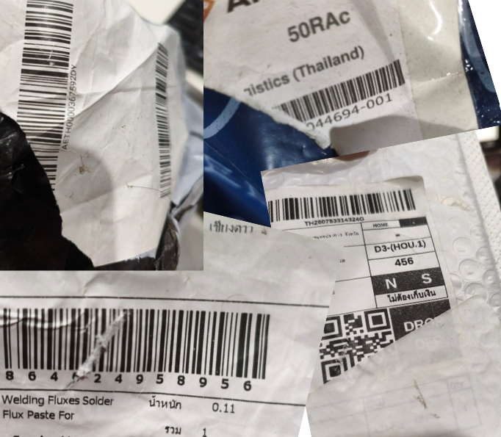
ภาพที่ 1.1 ตัวอย่างบาร์โค้ดที่ชำรุดจนไม่สามารถตรวจสอบได้ว่าเป็นรหัสอะไร

1.2 วัตถุประสงค์ของการวิจัย
วัตถุประสงค์ของการวิจัยนี้คือการนำคลื่นวิทยุมาช่วยแก้ไขปัญหาของการใช้บาร์โค้ด และ คิวอาร์โค้ด โดยจะนำเทคโนโลยีอาร์เอฟไอดี และระบบคลาว์มาประยุกต์ใช้เพื่อเพิ่มประสิทธิภาพในการบริหารจัดการสินค้าคงคลังในด้านความสามารถในการอ่านรหัสผ่านบรรจุภัณฑ์ได้ ซึ่งจะช่วยลดความเสียหายที่จะเกิดขึ้นกับรหัสได้ และยังเพิ่มความสามารถในการอ่านรหัสได้พร้อมกันหลายรหัสซึ่งจะทำให้ลดเวลาการทำงานลงไปได้ และมีความถูกต้องแม่นยำขึ้นเมื่อต้องทำการตรวจสอบสินค้าที่มีปริมาณมาก

1.3 ขอบเขตของการวิจัย
การวิจัยในครั้งนี้จะมุ่งเน้นการศึกษาเกี่ยวกับการประยุกต์ใช้อาร์เอฟไอดีแท็ก มาใช้แทนบาร์โค้ด หรือ คิวอาร์โค้ดในการบริหารสินค้าคงคลัง โดยทำการศึกษาระบบงานที่เกี่ยวข้องกับการบริหารสินค้าคงคลังรวมถึงการประยุกต์ใช้เทคโนโลยีสมัยใหม่ที่มีในปัจจุบันมาออกแบบและทำการประยุกต์กับระบบเดิมที่ยังใช้บาร์โค้ด หรือ คิวอาร์โค้ด

1.4 วิธีดำเนินการวิจัย
1.4.1 ศึกษาและวิเคราะห์ปัญหาที่เกี่ยวข้องกับการบริหารสินค้าคงคลังจากปัญหาการใช้งาน บาร์โค้ด และ คิวอาร์โค้ด ในการควบคุมสินค้าคงคลังมีปัญหาในเรื่องตัวรหัสเสียหาย ชำรุด และเลือนตามกาลเวลา ทำให้การตรวจสอบแต่ละครั้งใช้เวลานาน ทำให้เสียทรัพยากรที่มีไปโดยไม่จำเป็น เช่นตัวรหัสที่ต้องมีการจัดเตรียมใหม่เมื่อมีการชำรุดหรือเลือนจนอ่านค่าไม่ได้ เป็นต้น
1.4.2 ออกแบบกรอบแนวคิด
จากปัญหาที่พบเจอในระบบเดิมไม่ว่าจะเป็นปัญหาเรื่องตัวรหัสชำรุด หรือ ปัญหาที่เกิดจากตัวผู้ใช้เอง จึงมีความคิดว่าจะนำ อาร์เอฟไอดีแท็ก ที่ทำงานด้วยสัญญาณวิทยุ มาแทน บาร์โค้ด และ คิวอาร์โค้ด ที่ทำงานด้วยหลักการแสงซึ่งต้องเห็นตัวรหัสถึงจะสามารถอ่านได้ เมื่อนำ อาร์เอฟไอดีแท็ก มาใช้ก็จะทำให้สามารถเรียกข้อมูลได้โดยไม่ต้องเห็นตัว อาร์เอฟไอดีแท็ก และสามารถเรียกรหัสพร้อมกันได้หลายรหัสในคราวเดียวกันไม่เหมือนกัน บาร์โค้ด หรือ คิวอาร์โค้ด ที่ต้องเรียกทีละรหัส และนำระบบคลาวด์มาเก็บข้อมูลทำให้ตัดปัญหาด้านการดูแลอุปกรณ์แม่ข่าย และ สามารถใช้ระบบได้ทั้งมือถือ คอมพิวเตอร์ และ อุปกรณ์ เช่น ชุดอ่านอาร์เอฟไอดีแท็ก ที่ได้พัฒนาขึ้นด้วย Raspberry Pi 5 และสื่อสารกันระหว่าง RFID Module และ ระบบที่นำไปจัดเก็บไว้ที่คลาวด์ ดังแสดงให้เห็นดัง ภาพที่ 1.2

ภาพที่ 1.2 สถาปัตยกรรมของระบบ
1.4.3 การประเมินประสิทธิภาพและวัดผล
โดยสร้างชุดคำสั่งเพื่อทำการเปรียบเทียบการอ่านรหัสระหว่างบาร์โค้ด และ อาร์เอฟไอดีแทก ในด้านความเร็วที่อ่านได้ ความถูกต้องของรหัสที่อ่านได้ ความสามารถในการอ่านเมื่ออยู่ในบรรจุภัณฑ์ต่างชนิดกัน

1.5 ประโยชน์ที่คาดว่าจะได้รับ
1.5.1 ได้ศึกษาระบบการบริหารจัดการสินค้าคงคลังรวมถึงรวบรวมปัญหาข้อบกพร่องที่เกิด
จากการใช้บาร์โค้ด และ คิวอาร์โค้ดในการระบุสินค้า
1.5.2 ได้ศึกษาการเทคโนโลยีในการระบุรหัสสินค้าคงคลังแบบใหม่ที่ใช้กันแพร่หลายเช่น
อาร์เอฟไอดีแท็ก
1.5.3 สามารถนำมาพัฒนากับระบบควบคุมครุภัณฑ์หรือเอกสารของสำนักงานศาลยุติธรรมที่
ส่วนใหญ่ยังใช้ระบบบาร์โค้ดอยู่ได้

บทที่ 2
แนวคิด ทฤษฎี และงานวิจัยที่เกี่ยวข้อง
การประยุกต์ใช้เทคโนโลยีอาร์เอฟไอดี และระบบคลาวด์เพื่อเพิ่มประสิทธิภาพในการบริหารจัดการสินค้าคงคลัง จากการศึกษางานวิจัยที่เกี่ยวข้องกับการนำเทคโนโลยีสมัยใหม่มาแก้ไขปัญหาในระบบบริหารจัดการแบบดั้งเดิม พบว่าการเปลี่ยนผ่านจากระบบบาร์โค้ด หรือคิวอาร์โค้ด มาเป็นการใช้เทคโนโลยีการระบุข้อมูลด้วยคลื่นวิทยุ หรือ อาร์เอฟไอดี ส่งผลให้มีความรวดเร็วและแม่นยำสูงขึ้น ในด้านการจัดการทรัพยากร อาร์เอฟไอดี ถูกนำมาใช้เพื่อเพิ่มประสิทธิภาพในการตรวจสอบและนับจำนวนสิ่งของ เช่น ในระบบจัดการห้องสมุดอัจฉริยะที่ช่วยลดภาระงานและระยะเวลาในการตรวจสอบหนังสือ [1] รวมถึงการพัฒนาระบบคิดเงินอัตโนมัติในร้านค้า โดยการทำงานร่วมกับเทคโนโลยีคลาวด์ (Cloud Technology) เพื่อคำนวณราคาสินค้าทันทีเมื่อนำสินค้าเข้าสู่รถเข็น ซึ่งเป็นการสร้างประสบการณ์ที่ดีและมอบความสะดวกสบายให้แก่ผู้รับบริการและผู้ให้บริการไปพร้อมกัน [2] นอกจากนี้ ยังมีการนำ อาร์เอฟไอดี มาใช้ในการระบุตำแหน่งสินทรัพย์ภายในองค์กรที่มีความซับซ้อน เช่น ศูนย์สุขภาพ (LoCATE) ซึ่งช่วยให้ผู้บริหารจัดการสามารถทราบตำแหน่งปัจจุบันของอุปกรณ์สำคัญได้แบบเรียลไทม์ ข้อมูลที่ถูกรวบรวมไว้บนระบบคลาวด์ทุกแผนกภายในองค์กรสามารถเข้าถึงและใช้ข้อมูลร่วมกันได้อย่างมีประสิทธิภาพ [3] หลักการและแนวทางจากการศึกษาวิจัยเหล่านี้ แสดงให้เห็นถึงศักยภาพของการรวมเทคโนโลยี อาร์เอฟไอดี IoT และ Cloud Computing เข้าด้วยกัน ซึ่งจะเป็นรากฐานสำคัญในการพัฒนาระบบอัตโนมัติที่ช่วยลดการใช้แรงงาน เพิ่มความแม่นยำของข้อมูล และยกระดับมาตรฐานการให้บริการในโครงการลำดับต่อไป
ในการพัฒนาระบบบริหารจัดการคลังสินค้าครั้งนี้ ได้เลือกใช้อาร์เอฟไอดีแท็ก ย่านความถี่สูงพิเศษ (UHF) เป็นการระบุตัวสินค้าแทนระบบบาร์โค้ดเดิม โดยอาศัยการทำงานร่วมกันของ RFID Module Fonkan FM-505 และ อาร์เอฟไอดีแท็ก แบบ Passive Sticker (Alien 9662 U8) ที่มีความทนทานและบันทึกข้อมูลได้ยาวนาน เมื่อโมดูลส่งสัญญาณวิทยุออกไป อาร์เอฟไอดีแท็ก จะตอบสนองด้วยรหัสประจำตัวที่ไม่ซ้ำกันกลับมา ข้อมูลดังกล่าวจะถูกส่งต่อผ่านโปรโตคอล UART (Universal Asynchronous Receiver/Transmitter) เข้าสู่ Raspberry Pi 5 ซึ่งทำหน้าที่เป็นหน่วยประมวลผลหลักของ [4]
ในส่วนของซอฟต์แวร์และโครงสร้างพื้นฐาน ระบบถูกพัฒนาด้วยภาษาไพทอน โดยใช้ Django Framework ในการจัดการระบบและฐานข้อมูลผ่านเทคโนโลยี ORM เพื่อความปลอดภัยและรวดเร็วในการพัฒนา ข้อมูลการเข้า-ออกของสินค้าจะถูกส่งผ่าน RESTful API ในรูปแบบ JSON ไปยัง Cloud Technology เพื่อให้สามารถจัดเก็บและเรียกใช้งานข้อมูลได้แบบเรียลไทม์จากทุกที่ [5]
สำหรับการแสดงผลและส่วนติดต่อกับผู้ใช้งาน ได้มีการนำ Kivy ซึ่งเป็นเฟรมเวิร์กแบบ Cross-platform มาใช้พัฒนาแอปพลิเคชัน เพื่อให้รองรับการใช้งานได้หลากหลายอุปกรณ์ ทั้งเครื่องคอมพิวเตอร์และอุปกรณ์พกพาในระบบปฏิบัติการ Android และ iOS ทำให้การบริหารจัดการคลังสินค้ามีความเป็นมาตรฐานและมีประสิทธิภาพสูงขึ้นอย่างชัดเจน

บทที่ 3
วิธีการดำเนินการ

3.1 ศึกษาวิเคราะห์ปัญหาที่เกี่ยวข้อง
จากปัญหาการใช้งาน บาร์โคด และ คิวอาร์โคด ในการควบคุมสินค้าคงคลังมีปัญหาในเรื่องตัวรหัสเสียหาย ชำรุด และเลือนตามกาลเวลา ทำให้การตรวจสอบแต่ละครั้งใช้เวลานาน ทำให้เสียทรัพยากรที่มีไปโดยไม่จำเป็น เช่นตัวรหัสที่ต้องมีการจัดเตรียมใหม่เมื่อมีการชำรุดหรือเลือนจนอ่านค่าไม่ได้ เป็นต้น

3.2 เตรียมข้อมูล
ทำการอ่านรหัสจาก อาร์เอฟไอดีแท็ก เพื่อนำมาทำ บาร์โค้ด โดยจะใช้รหัส บาร์โค้ด 128 (Code 128) ซึ่งเป็นรหัสที่ระบุรหัส ASCII ได้ครบทั้ง 128 ตัว ซึ่งเพียงพอกับการนำรหัสจาก อาร์เอฟไอดีแท็ก มาใช้งาน จากนั้นทำการออกแบบฐานข้อมูลเพื่อให้เก็บข้อมูลที่จำเป็นในการบริหารสินค้าคงคลังเช่น รหัสสินค้าคงคลัง, ชื่อ, สถานที่จัดเก็บ ดังแสดงได้ตามภาพที่ 3.1 และทำการสร้าง API ในการเชื่อมต่อฐานข้อมูลด้วย Django โดยในการศึกษาครั้งนี้จะทำการเก็บระบบไว้กับผู้ให้บริการคลาวด์ซึ่งสามารถลดความยุ่งยากในการจัดการฮาร์ดแวร์ เช่น เครื่องแม่ข่ายคอมพิวเตอร์ อุปกรณ์เครือข่าย ฯลฯ ประหยัดค่าใช้จ่าย เช่นค่าไฟฟ้า ค่าดูแลอุปกรณ์ รวมถึงค่าใช้จ่ายของบุคลากรที่ต้องคอยดูแลอุปกรณ์ให้สามารถใช้งานได้ตลอดเวลา สามารถเพิ่มหรือลดขนาดของบริการได้ตลอดเวลา อีกทั้งยังมีความปลอดภัยในระดับเป็นมาตรฐาน [6]
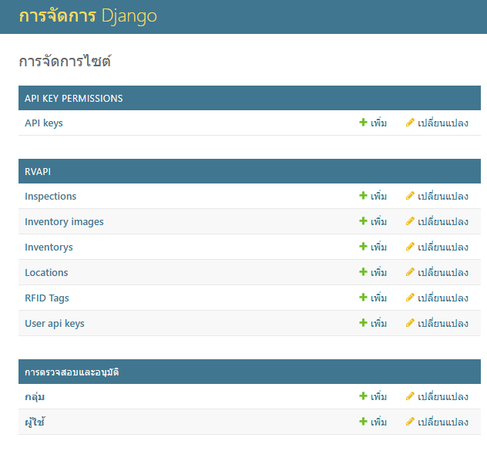
ภาพที่ 3.1 แสดงฐานข้อมูลที่ใช้ในการจัดเก็บสินค้าคงคลัง

3.3 ออกแบบอุปกรณ์หลัก
ในการใช้งาน RFID Module จะต้องมีอุปกรณ์ที่อ่านค่าที่ส่งออกมาจากอุปกรณ์ ในการศึกษาครั้งนี้จะใช้ Raspberry Pi 5 เป็นอุปกรณ์หลักในการศึกษา โดยการสื่อสารจะทำการผ่านโปรโตคอล UART เป็นการสื่อสารแบบอนุกรม มีรหัสควบคุมการอ่านเฉพาะในการสั่งงานและควบคุม พัฒนาระบบด้วยภาษาไพทอน ตัวอุปกรณ์ต้นแบบใช้ Raspberry Pi 5 ในการควบคุมการอ่าน อาร์เอฟไอดีแท็ก และการติดต่อสื่อสารกับระบบคลาวด์ตาม API ที่จัดทำขึ้น ตัวอุปกรณ์มีแหล่งพลังงานจากแบตเตอรี่ 12V ที่ทำการแปลงแรงดันด้วยอุปกรณ์ปรับแรงดันให้ได้ 5V ตามที่ Raspberry Pi 5 ต้องการ และติดตั้งหน้าจอแบบสัมผัสได้ ขนาด 7 นิ้ว ไว้เพื่อแสดงผลลัพธ์การทำงานของระบบงาน ดังแสดงได้ตามภาพที่ 3.2 และชุดต้นแบบแสดงได้ในภาพที่ 3.3

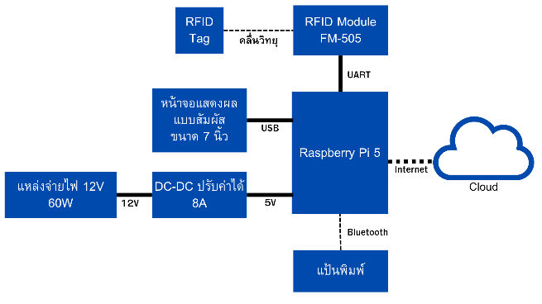
ภาพที่ 3.2 ส่วนประกอบของชุดอ่านรหัส อาร์เอฟไอดี

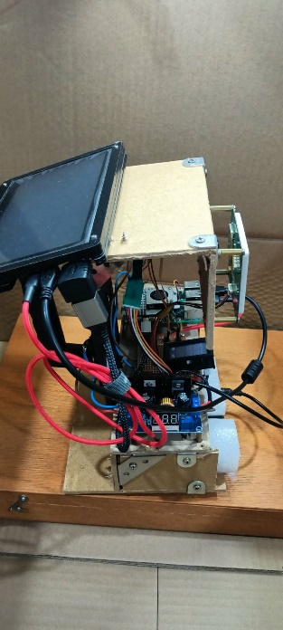
ภาพที่ 3.3 ต้นแบบชุดอ่านรหัส อาร์เอฟไอดี ด้วย Raspberry Pi 5

3.4 จัดทำโปรแกรมทดสอบประสิทธิภาพ
จัดทำโปรแกรมใช้ทดสอบประสิทธิภาพการอ่านข้อมูลด้วย อาร์เอฟไอดี เทียบกับ บาร์โค้ด โดยจะใช้อุปกรณ์อ่านรหัส บาร์โค้ด แบบ USB เทียบกับอุปกรณ์ที่พัฒนาขึ้น โดยตัวโปรแกรมจะรับค่าพารามิเตอร์ 1 ตัว คือจำนวนข้อมูลที่ต้องการทดสอบ จากนั้นทำการอ่านรหัสสินค้าคงคลังให้ได้ครบตามจำนวนที่ระบุรายละเอียดของการตรวจสอบรหัสบาร์โค้ดอยู่ที่ภาคผนวก ก และ ภาคผนวก ข เมื่อโปรแกรมทำงานเรียบร้อยจะแสดงผลเป็นระยะเวลาที่ใช้ และเวลาเฉลี่ยต่อการเรียกข้อมูลต่อรหัสให้ตามภาพที่ 3.4
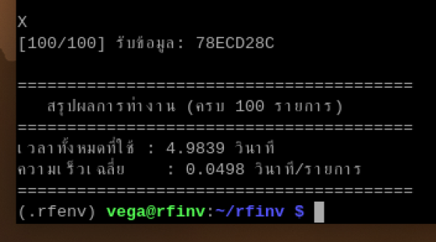
ภาพที่ 3.4 ตัวอย่างผลลัพธ์จากการทดสอบอ่านรหัสที่ 100 รหัส

3.5 การประเมินประสิทธิภาพของระบบ
การประเมินผลจะใช้เวลาเฉลี่ยในการอ่านรหัสเทียบกัน โดยออกแบบการอ่านรหัสในจำนวนที่แตกต่างกัน ในการศึกษานี้จะใช้จำนวน 5, 10, 30, 50 และ 100 รหัส และทดสอบประสิทธิภาพในการอ่านในบรรจุภัณฑ์ที่ปิดตายเช่นกล่องกระดาษทึบแสงดังแสดงได้ในภาพที่ 3.6 และกล่องพลาสติกใสแบบมีฝาปิดแสดงได้ในภาพที่ 3.7
คำนวณได้จากสูตรการหาค่าเฉลี่ยในการอ่านรหัสสินค้าคงคลัง (Average Time)

$$\overline{t}=\frac{\sum_{i=1}^{n}{t_{i}}}{n}$$
โดยกำหนดให้:
$\overline{t}$ คือ เวลาเฉลี่ยในการอ่าน มีหน่วยเป็นวินาที
$t_{i}$คือ เวลาที่ใช้ในการทดสอบรอบที่ $i$
$n$ คือ จำนวนรอบที่ทำการทดสอบ $\left(n=5\right)$

การหาความเร็วในการอ่านข้อมูล (Reading Speed)

$$Speed=\frac{N}{\overline{t}}$$
โดยกำหนดให้:
$Speed$ คือ ความเร็วในการอ่านรหัสสินค้าคงคลังมีหน่วยเป็น (รหัส/วินาที)
$N$ คือ จำนวนรหัสสินค้าคงคลังที่นำมาทดสอบ (5, 10, 30, 50, 100 รหัส)
$\overline{t}$ คือ เวลาเฉลี่ยจากการคำนวณ

3.6 กำหนดสิ่งแวดล้อมในการทำการทดลอง
ในการทดลองจะนำบาร์โค้ด และ อาร์เอฟไอดีแท็ก ที่มีรหัสเดียวกัน ติดไว้กับพื้นราบ จากนั้นจะทำการเรียงรหัสให้มองเห็นชัดเจนทั้งบาร์โค้ด และ อาร์เอฟไอดีแท็ก เพื่อขจัดปัจจัยที่จะมีผลต่อความเร็วในการอ่านให้เหลือน้อยที่สุด เพื่อวัดความเร็วที่ได้จากการอ่านด้วยเครื่องอ่านบาร์โค้ดและ ชุดอ่านอาร์เอฟไอดีที่ได้จัดทำขึ้น โดยตั้งระยะการอ่านไว้ที่ 50 เซนติเมตร และหันตัวอุปกรณ์ขนานกับรหัสที่ติดกับสินค้าคงคลังที่สุดตามภาพที่ 3.5
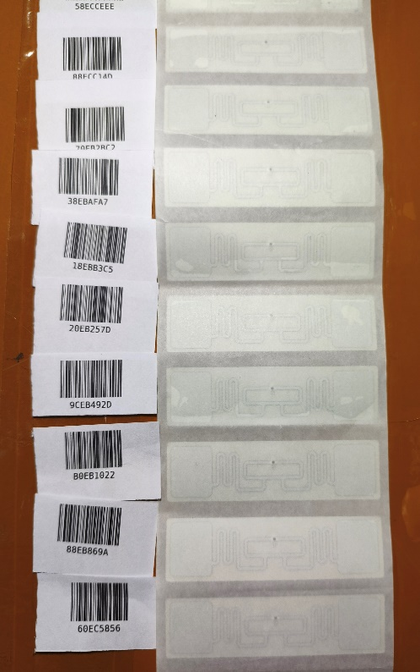
ภาพที่ 3.5 แสดงการจัดเรียงรหัสที่ใช้ในการทดสอบประสิทธิภาพการอ่าน

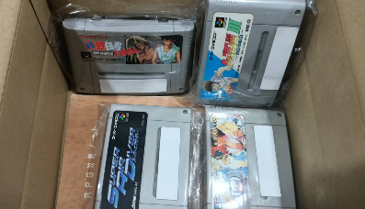
ภาพที่ 3.6 แสดงการบรรจุสินค้าลงกล่องกระดาษ

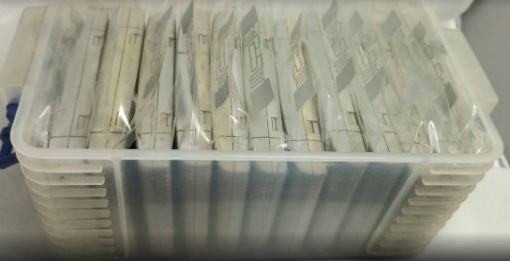
ภาพที่ 3.7 แสดงการบรรจุสินค้าคงคลังในกล่องพลาสติก

บทที่ 4
ผลการทดลองและวิจารณ์ผลการทดลอง
ผลการทดลองประสิทธิภาพในการอ่านรหัสระหว่าง อาร์เอฟไอดีแท็ก และ บาร์โค้ด ทั้ง 5 แบบแสดงได้ตามนี้
ตารางที่ 4.1 ผลการทดสอบความเร็วระหว่าง อาร์เอฟไอดีแท็ก และ บาร์โค้ด 5 ชิ้น
ประเภท | ครั้งที่ |  |  |  |  | เฉลี่ย
 | 1 | 2 | 3 | 4 | 5
อาร์เอฟไอดี | 0.81 | 0.75 | 0.58 | 0.63 | 0.92 | 0.74
บาร์โค้ด | 9.34 | 7.24 | 8.62 | 8.68 | 8.34 | 8.37
ตารางที่ 4.2 ผลการทดสอบความเร็วระหว่าง อาร์เอฟไอดีแท็ก และ บาร์โค้ด 10 ชิ้น
ประเภท | ครั้งที่ |  |  |  |  | เฉลี่ย
 | 1 | 2 | 3 | 4 | 5
อาร์เอฟไอดี | 0.86 | 1.21 | 0.73 | 0.92 | 1.53 | 1.05
บาร์โค้ด | 14.26 | 13.37 | 12.68 | 13.49 | 14.35 | 13.63
ตารางที่ 4.3 ผลการทดสอบความเร็วระหว่าง อาร์เอฟไอดีแท็ก และ บาร์โค้ด 30 ชิ้น
ประเภท | ครั้งที่ |  |  |  |  | เฉลี่ย
 | 1 | 2 | 3 | 4 | 5
อาร์เอฟไอดี | 5.24 | 4.69 | 6.62 | 5.42 | 5.65 | 5.52
บาร์โค้ด | 43.28 | 39.42 | 42.36 | 37.49 | 38.24 | 40.16
ตารางที่ 4.4 ผลการทดสอบความเร็วระหว่าง อาร์เอฟไอดีแท็ก และ บาร์โค้ด 50 ชิ้น
ประเภท | ครั้งที่ |  |  |  |  | เฉลี่ย
 | 1 | 2 | 3 | 4 | 5
อาร์เอฟไอดี | 7.43 | 8.94 | 9.71 | 8.65 | 8.21 | 8.59
บาร์โค้ด | 72.43 | 82.38 | 76.46 | 74.85 | 78.69 | 76.96
ตารางที่ 4.5 ผลการทดสอบความเร็วระหว่าง อาร์เอฟไอดีแท็ก และ บาร์โค้ด 100 ชิ้น
ประเภท | ครั้งที่ |  |  |  |  | เฉลี่ย
 | 1 | 2 | 3 | 4 | 5
อาร์เอฟไอดี | 26.42 | 25.43 | 22.46 | 23.34 | 22.94 | 24.12
บาร์โค้ด | 142.35 | 139.24 | 146.49 | 143.49 | 141.92 | 142.70
จากการทดสอบประสิทธิภาพความเร็วในการอ่านข้อมูลระหว่าง อาร์เอฟไอดี และ บาร์โค้ด ในปริมาณสินค้าที่แตกต่างกัน ตั้งแต่ 5 ชิ้น ไปจนถึง 100 ชิ้น พบประเด็นสำคัญดังนี้ ความรวดเร็วที่มากกว่าอย่างเห็นได้ชัด ในทุกจำนวนที่ทดสอบ อาร์เอฟไอดี ทำเวลาได้น้อยกว่าบาร์โค้ด โดยเฉลี่ยแล้ว ประมาณ 6-12 เท่า
ประสิทธิภาพเมื่อปริมาณสินค้าเพิ่มขึ้นที่ 5-10 ชิ้น ความแตกต่างอยู่ในระดับหลักวินาที (อาร์เอฟไอดี ใช้เวลาประมาณ 0.75 – 0.92 วินาที ในขณะที่บาร์โค้ดใช้ถึง 7.24 – 9.34 วินาที) ที่ 100 ชิ้น (ตารางที่ 4.5 จุดที่เห็นผลชัดที่สุด): อาร์เอฟไอดี ใช้เวลาเฉลี่ยเพียง 24.12 วินาที ในขณะที่บาร์โค้ดต้องใช้เวลาสูงถึง 142.70 วินาที
ในด้านอัตราการเติบโตของเวลาบาร์โค้ดมีแนวโน้มการใช้เวลาที่เพิ่มขึ้นแบบเส้นตรง (Linear) ตามจำนวนชิ้น เพราะต้องสแกนทีละชิ้น แต่ อาร์เอฟไอดี แสดงให้เห็นถึงความสามารถในการอ่านแบบกลุ่ม (Bulk Reading) ที่มีประสิทธิภาพมากกว่า แม้จำนวนชิ้นจะมากขึ้น แต่เวลาที่เพิ่มขึ้นไม่ได้สูงเท่าบาร์โค้ด
ในส่วนของความแม่นยำในการอ่านข้อมูล ได้ใช้เทคนิคการอ่านซ้ำแบบต่อเนื่อง (Continuous Sampling) เนื่องจากโมดูล อาร์เอฟไอดี มีความเร็วในการอ่านสูงมากกว่า 50 ครั้งต่อวินาที ระบบจึงถูกออกแบบให้ทำการตรวจสอบความถูกต้องของรหัสที่อ่านได้หลายครั้งภายในเสี้ยววินาที เพื่อยืนยันความถูกต้องของข้อมูลก่อนส่งไปยังฐานข้อมูล จากการทดสอบในสภาวะควบคุมพบว่าเทคนิคการอ่านซ้ำดังกล่าวช่วยลดอัตราการอ่านพลาดให้เป็นศูนย์ ส่งผลให้ระบบมีความแม่นยำในการระบุตัวตนสินค้าครบถ้วนทุกรายการ ตลอดการทดสอบทั้ง 5 ชุด ทั้งนี้ ความแม่นยำดังกล่าวขึ้นอยู่กับมุมในการอ่าน และการเรียงสินค้าซึ่งในการทดลองนี้ได้เลือกใช้ตำแหน่งที่เหมาะสมที่สุด เมื่อเทียบกับระบบที่ใช้บาร์โค้ด มีความเสี่ยงที่เกิดจากความผิดพลาดของมนุษย์ เช่น การข้ามลำดับหรือการสแกนซ้ำซ้อน แต่ระบบ อาร์เอฟไอดี ที่พัฒนาขึ้นนี้ใช้เทคนิคการกรองข้อมูลร่วมกับการอ่านซ้ำด้วยความเร็วสูง ทำให้สามารถตัดโอกาสการเกิดข้อผิดพลาดดังกล่าวได้
เนื่องจากหลักการทำงานของอาร์เอฟไอดี คือใช้คลื่นวิทยุไม่ได้ใช้แสงในการอ่านรหัสเหมือนกับ บาร์โค้ด และ คิวอาร์โค้ด เมื่อทำการเปลี่ยนบรรจุภัณฑ์ต่างชนิดกันระหว่างกล่องกระดาษและกล่องพลาสติก ได้ผลลัพธ์ที่ใกล้เคียงกันทั้ง 2 ประเภท ดังตารางที่ 4.6
ตารางที่ 4.6 ความเร็วในการอ่านรหัสสินค้าคงคลังเมื่ออยู่ในบรรจุภัณฑ์ 2 ประเภทได้แก่กล่องกระดาษ และกล่องพลาสติก มีหน่วยเป็นวินาที
ประเภท | ครั้งที่ |  |  |  |  | เฉลี่ย
 | 1 | 2 | 3 | 4 | 5
กล่องกระดาษ | 0.92 | 0.71 | 0.76 | 0.85 | 0.79 | 0.81
กล่องพลาสติก | 0.84 | 0.62 | 0.78 | 0.87 | 0.68 | 0.76
ถึงแม้ว่าการนำระบบ อาร์เอฟไอดี มาประยุกต์ใช้งานจะมีต้นทุนด้านอุปกรณ์เริ่มต้นที่สูงกว่าระบบบาร์โค้ด และ คิวอาร์โค้ด แต่เมื่อพิจารณาเวลาในการใช้งานที่ลดลงและความแม่นยำในการอ่านรหัสจำนวนมาก และไม่ต้องสิ้นเปลืองกับการเสียเวลาและทรัพยากรไปในกรณีที่รหัสมีการเสียหาย ชำรุด และเลือนไปในเวลาที่เร็วกว่า อาร์เอฟไอดี Tag ระบบ อาร์เอฟไอดี จึงให้ความคุ้มค่าที่สูงมากกว่า ดังที่แสดงในภาพที่ 4.1

ภาพที่ 4.1 แสดงการเปรียบเทียบเวลาที่ใช้ในการตรวจนับสินค้า คงคลัง ระหว่าง RFID Tag และ บาร์โค้ด

บทที่ 5
สรุปผลการทดลอง
การพัฒนาระบบบริหารจัดการสินค้าคงคลังด้วย อาร์เอฟไอดี และเทคโนโลยีคลาวด์ ช่วยแก้ปัญหาความล่าช้าและความยุ่งยากของระบบบาร์โค้ด และ คิวอาร์โค้ด ในระบบดั้งเดิมได้อย่างมีประสิทธิภาพ จากผลการทดลอง ยืนยันว่า การนำอาร์เอฟไอดีแท็กมาใช้แทนบาร์โค้ดช่วยลดเวลาในการตรวจสอบสินค้าคงคลังได้อย่างมีนัยสำคัญโดยเฉพาะในการบริหารจัดการสินค้าจำนวนมาก อาร์เอฟไอดีแท็กใช้เวลาน้อยกว่าบาร์โค้ดอย่างเห็นได้ชัดเจน ช่วยในการประหยัดเวลาในการทำงานและลดการสูญเสียของทรัพยากรไปกับรหัสสินค้าที่เสียหาย ชำรุด และ ลบเลือน
อีกทั้งการใช้ระบบคลาวด์ยังช่วยให้ระบบข้อมูลมีความปลอดภัยและเข้าถึงได้ง่าย ลดภาระค่าใช้จ่ายในการดูแลเครื่องแม่ข่าย และการใช้พลังงานไฟฟ้าภายในองค์กรได้อีกด้วย แต่ยังมีข้อจำกัดทางกายภาพที่ต้องคำนึงถึงในการใช้ อาร์เอฟไอดี ในการบริหารสินค้าคงคลัง เนื่องจากลักษณะการทำงานที่เป็นคลื่นวิทยุ เมื่ออยู่ใกล้วัตถุที่เป็นโลหะหรือมีของเหลว จะทำให้ประสิทธิภาพในการสื่อสารระหว่างชุดอ่านและตัว อาร์เอฟไอดีแท็ก ลดลงได้ และการจัดเรียงสินค้าในบรรจุภัณฑ์ ต้องมีความเหมาะสม ไม่ชิดกันแน่นจนทำให้เกิดการรบกวนสัญญาณระหว่าง อาร์เอฟไอดีแท็กแต่ละดวงจนเกินไป

เอกสารอ้างอิง
[1] R. Neha Mukund, S. Arun, S. M. Kusuma, K. Vishak and M. Monisha, “Intelligent RFID Based Library Management System,” IEEE International Conference on Electronics, Computing and Communication Technologies (CONECCT), pp. 01-06, 2021.
[2] D. Sinha, K. Cottur, K. B. H., G. C. and B. N. K., “Automated Billing System using RFID and Cloud,” Innovations in Power and Advanced Computing Technologies (i-PACT), pp. 1-6, 2019.
[3] T. D. McAllister, S. El-Tawab and M. H. Heydari, “Localization of Health Center Assets Through an IoT Environment (LoCATE),” Systems and Information Engineering Design Symposium (SIEDS), pp. 132-137, 2017.
[4] D. M. Dobkin, The RF in RFID Passive UHF RFID in practice, Elsevier Inc., 2008.
[5] J. Gale, Raspberry Pi THE COMPLETE GUIDE, Black Dog Media Limited, 2020.
[6] D. Martinez, D. Gonzalez, J. M. Sánchez and R. M. Toasa, “Library in Django framework to standardize early-stage web application development,” Iberian Conference on Information Systems and Technologies (CISTI), pp. 1-4, 2013.
[7] A. P. a. others, AWS Cloud Computing Concepts and Tech Analogies, Packt Publishing, 2023.
[8] M. A. I. M. Azri, H. Sofian, M. S. M. Kassim and R. Ramly, "Smart Inventory Management System for Hardware Warehouse Using IoT," 2026 20th International Conference on Ubiquitous Information Management and Communication (IMCOM), pp. 1-6, 2026.
[9] F. Raheel, L. Raheel, H. Mehmood, M. B. Kadri and U. S. Khan, "Internet of Robots: An Open-source Framework for Cloud-Based Global Remote Control and Monitoring of Robots," 2024 International Conference on Robotics and Automation in Industry (ICRAI), pp. 1-6, 2024.

ภาคผนวก

ภาคผนวก ก
รหัสเทียมของการตรวจสอบรหัสสินค้าด้วยบาร์โค้ด
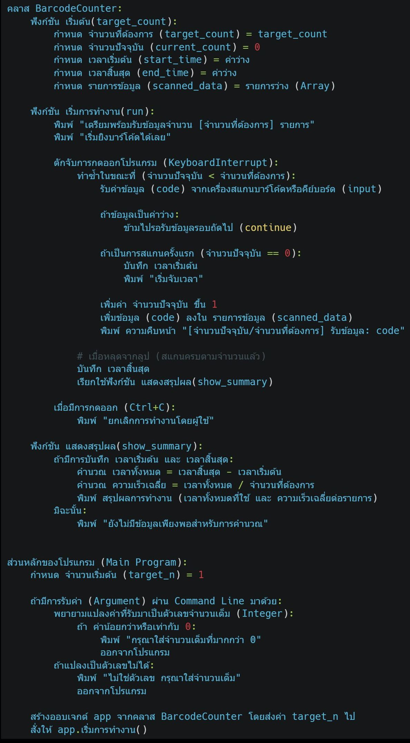

ภาคผนวก ข
รหัสเทียมของการตรวจสอบรหัสสินค้าด้วยอาร์เอฟไอดี
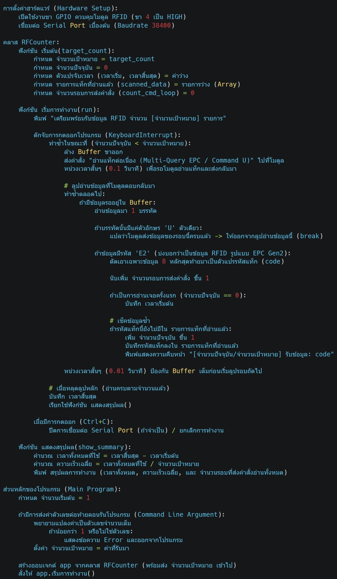

ประวัติผู้เขียน
ชื่อ-นามสกุล นาย อภิชาติ กันสีนวล
ประวัติการศึกษา 2543 วิทยาศาสตรบัณฑิต สาขาวิทยาการคอมพิวเตอร์
มหาวิทยาลัยมหาสารคาม
สถานที่ทำงานปัจจุบัน นักวิชาการคอมพิวเตอร์ ศาลแขวงเชียงดาว

ตารางที่ 4.1 ผลการทดสอบความเร็วระหว่าง อาร์เอฟไอดีแท็ก และ บาร์โค้ด 5 ชิ้น 13
ตารางที่ 4.2 ผลการทดสอบความเร็วระหว่าง อาร์เอฟไอดีแท็ก และ บาร์โค้ด 10 ชิ้น 13
ตารางที่ 4.3 ผลการทดสอบความเร็วระหว่าง อาร์เอฟไอดีแท็ก และ บาร์โค้ด 30 ชิ้น 13
ตารางที่ 4.4 ผลการทดสอบความเร็วระหว่าง อาร์เอฟไอดีแท็ก และ บาร์โค้ด 50 ชิ้น 13
ตารางที่ 4.5 ผลการทดสอบความเร็วระหว่าง อาร์เอฟไอดีแท็ก และ บาร์โค้ด 100 ชิ้น 14
ตารางที่ 4.6 ความเร็วในการอ่านรหัสสินค้าคงคลังเมื่ออยู่ในบรรจุภัณฑ์ 2 ประเภทได้แก่กล่องกระดาษ และกล่องพลาสติก มีหน่วยเป็นวินาที 15

ภาพที่ 1.1 ตัวอย่างบาร์โค้ดที่ชำรุดจนไม่สามารถตรวจสอบได้ว่าเป็นรหัสอะไร 2
ภาพที่ 1.2 สถาปัตยกรรมของระบบ 3
ภาพที่ 3.1 แสดงฐานข้อมูลที่ใช้ในการจัดเก็บสินค้าคงคลัง 8
ภาพที่ 3.2 ส่วนประกอบของชุดอ่านรหัส อาร์เอฟไอดี 9
ภาพที่ 3.3 ต้นแบบชุดอ่านรหัส อาร์เอฟไอดี ด้วย Raspberry Pi 5 9
ภาพที่ 3.4 ตัวอย่างผลลัพธ์จากการทดสอบอ่านรหัสที่ 100 รหัส 10
ภาพที่ 3.5 แสดงการจัดเรียงรหัสที่ใช้ในการทดสอบประสิทธิภาพการอ่าน 11
ภาพที่ 3.6 แสดงการบรรจุสินค้าลงกล่องกระดาษ 12
ภาพที่ 3.7 แสดงการบรรจุสินค้าคงคลังในกล่องพลาสติก 12
ภาพที่ 4.1 แสดงการเปรียบเทียบเวลาที่ใช้ในการตรวจนับสินค้า คงคลัง ระหว่าง RFID Tag และ บาร์โค้ด 15

เนื้อหา
บทที่ 1 1
1.1 ความเป็นมาของการวิจัย 1
1.2 วัตถุประสงค์ของการวิจัย 2
1.3 ขอบเขตของการวิจัย 2
1.4 วิธีดำเนินการวิจัย 3
1.5 ประโยชน์ที่คาดว่าจะได้รับ 4
บทที่ 2 5
บทที่ 3 7
3.1 ศึกษาวิเคราะห์ปัญหาที่เกี่ยวข้อง 7
3.2 เตรียมข้อมูล 7
3.3 ออกแบบอุปกรณ์หลัก 8
3.4 จัดทำโปรแกรมทดสอบประสิทธิภาพ 10
3.5 การประเมินประสิทธิภาพของระบบ 10
3.6 กำหนดสิ่งแวดล้อมในการทำการทดลอง 11
บทที่ 4 13
บทที่ 5 16
เอกสารอ้างอิง 17
ภาคผนวก 18
ภาคผนวก ก 19
ภาคผนวก ข 20
ประวัติผู้เขียน 21

